- 更年期症候群－肥胖、血脂肪偏高
耕莘減脂茶包
材料：女貞、仙楂、澤瀉、丹蔘、荷葉等
作法：加適量的沖泡成藥茶，日常服用。
主治：輔助治療高血脂症

以上所介紹的藥茶或藥膳，應該請合格的中醫師根據個人的體質，加以評估是否適合服用。服用後症狀未能減輕者，更須服用合格中醫師所診斷的處方用藥來治療為宜。

4
- 中醫科門診時間表

 | 一 | 二 | 三 | 四 | 五 | 六
上午 | 黃慧君 | 陳宇輝 | 黃慧君 | 陳宇輝 | 陳宇輝 | 陳宇輝
上午 | 張信彥 | 鄭如倫 | 張信彥 | 張信彥 | 鄭如倫 | 黃慧君
下午 | 黃慧君 | 陳宇輝 | 黃慧君 | 鄭如倫 | 黃慧君
下午 |  | 鄭如倫
夜間 | 陳宇輝 | 張信彥 | 陳宇輝 | 陳宇輝 | 黃慧君
夜間 | 張信彥 |  | 張信彥 | 鄭如倫 | 鄭如倫

中醫科諮詢專線
(02)22193391轉65333/65323/65228

5

B1770D009

中醫治療
更年期綜合症

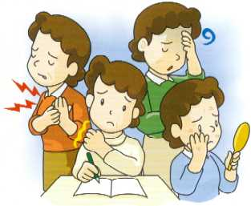

天主教耕莘醫院
中醫科

中醫觀點
關於更年期綜合症，中醫認為主要的原因是腎虛（腎陰陽平衡失調），並可累及心、肝、脾。在這樣的情況下，可能造成心悸、健忘、失眠、煩躁、眩暈等症狀。
中藥對於以上等症狀，臨床上常有不錯的療效。

更年期綜合症建議藥膳
更年期症候群－焦慮煩躁
耕莘忘憂茶
材料：紅棗、浮小麥、甘草等
作法：加適量的水煮成茶，日常服用。
主治：平撫焦慮之情緒

更年期症候群－老花
明目枸杞茶
材料：菊花、枸杞、女貞等份量。
作法：直接沖熱水，蓋上杯蓋悶10分鐘即可飲用。
主治：滋補肝腎，養陰明目
更年期症候群－易疲倦、皮膚乾燥、健忘衰老
耕莘養生茶
此處方是由清宮慈禧太后御用方－玉芝地仙金隨丹加減而來
材料：蔘鬚、枸杞、紅棗、菊花、丹蔘等到地中藥材。
作法：使用500C.C.冷水與養生茶包1包先行煮開之後，兌入已準備好的高湯（排骨湯、羊肉湯、雞湯等），充分混合後，再開小火煮沸即可食用。
主治：可充養五臟、潤膚澤顏、常保青春。

1

3
2

